**Руководство пользователя**

Данная программа предназначена для конвертации текста в файл html с выделением слов содержащихся в жирный курсив. При создание файлов их нужно сохранить в кодировке UTF8.

Для начала работы с вашими данными нужно:

1. Чтобы работать с вашим текстом, его нужно открыть, кликнув по кнопке «Open txtword».
2. Чтобы работать с вашим словарем его нужно открыть, кликнув по кнопке «Open txtdic».

Так выглядит приложение при запуске. (рис. 1).

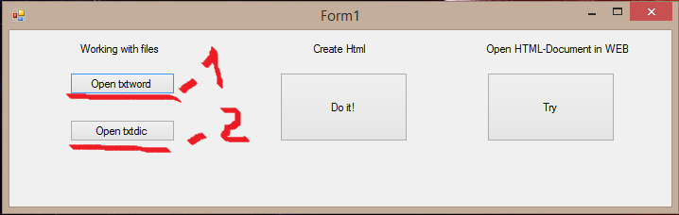

Рис. 1

Затем нужно кликнуть по кнопке «Do it!» для создания HTML-файла.

(рис. 2).

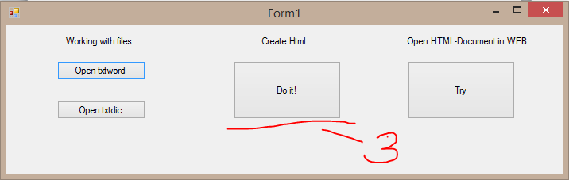

Рис. 2

HTML-файл будет сохраняться в тот каталог, который вы выберете. (рис. 3).

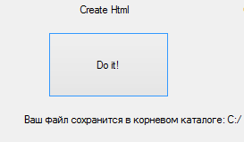

Рис. 3

HTML-файл при желании можно открыть сразу же в программе. Имеется встроенный браузер. (рис. 4)..

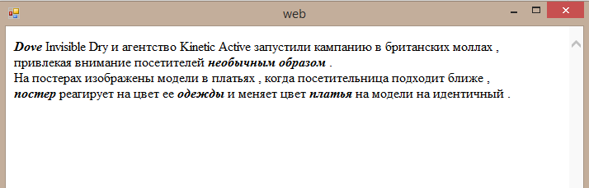

Рис. 4

Пример сформированного файла рис. 4.

Для этого нужно кликнуть по кнопке «Try» (рис. 5)

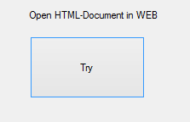

Рис 5.